中國文化大學108年度高教深耕計畫活動成果紀錄表

子計畫 | 高教深耕計畫A4-2-2 曉峰學苑
具體作法 | A4厚植專業知識，啟發創新能力，提升就業知能
主題 | 曉峰學苑專題演講-插畫家生活點線面
內容 | 主辦單位：教務處綜合業務組  活動日期：107年4月25日 晚上18:00-20:00  活動地點：圖書館7樓視聽教室  主 講 者：NIN / 育凝  參與人數： 40 人  內 容：  一、插畫家的生活點線面  1. 分享自己是如何走上創作這條路  2. 視傳vs 插畫  3. 分享自己繪畫的不同風格  4. 分享創作的靈感是來自於對於日常生活的觀察  5. 分享因為熱愛，會帶來更不同的人生  6. 勉勵我們所有人，選擇自己的想要的目標，就勇敢的去追。  二、播放自己繪畫的縮時影片，並說明感受  三、Q&A  (1)Q:夢想與現實的衝突該如何抉擇?  A:堅持自己真正想要的  (2)Q:當別人都不看好自己時?  A:還是要相信自己  (3)Q;繪畫遇到瓶頸該如何?  A:無論如何都讓自己先有所行動  執行成效：  - 了解可以透過繪畫，讓他人理解自己，並重新檢視意義  - 了解繪畫是可以記錄生活，重新去認識世界，連結日常  - 了解我們可以透過任何事情，來表達自己的獨特性  - 了解當自己主動去參與熱愛的事，就會產生更大的價值  - 了解無論現在是在什麼樣的生命階段，我們的每個選擇都是一個點，點與點之間都會連成線，再來成為面、立體，試著用不同的角度去看到，經歷將會帶領我們前往新的方向。
活動照片 | 活動照片電子檔名稱 | 活動照片內容說明
 | 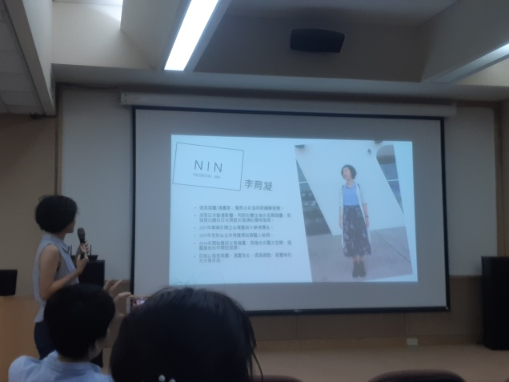 | 講者分享經歷
 | 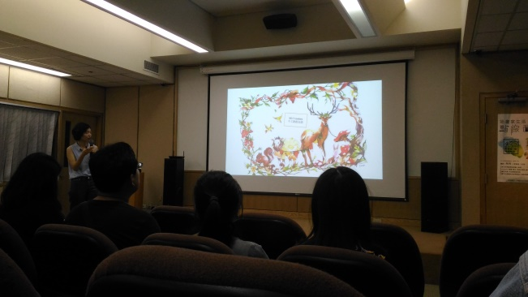 | 講者分享作品
 | 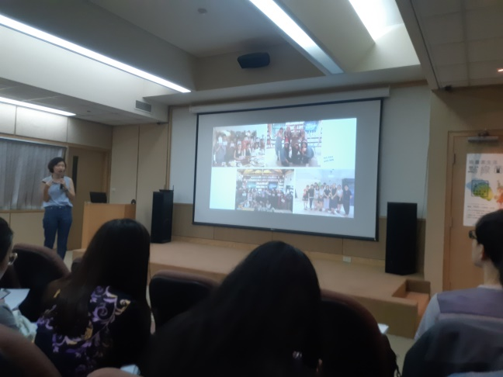 | 講述因為繪畫認識到很多人。
 | 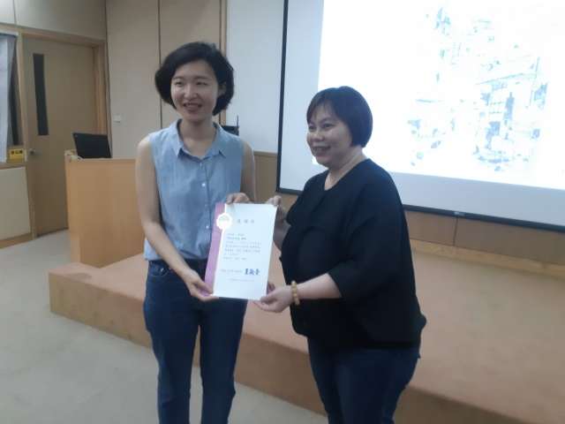 | 頒發證書。

